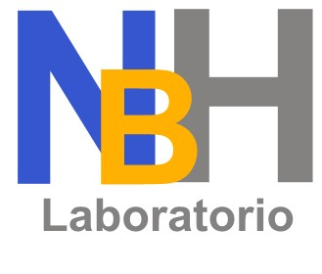

INSTRUCCIONES PARA RECOGER MUESTRA DE EXCRETA

Recoger solamente un pedazo de excreta que quepa en la paleta dentro del envase que se le entrega en el laboratorio.

La excreta no puede tocar ni la orina ni agua. Puede al evacuar utilizar un pedazo de papel sanitario para recoger un pedazo de la excreta y con la paleta remover un poco y echarlo en la cajita.

Escribir la fecha en la etiqueta que tiene el envase identificado con su nombre. Si no puede traerla ese día al laboratorio, guárdela en la nevera y la trae al día siguiente.

Para esta muestra no necesita estar en ayunas.

